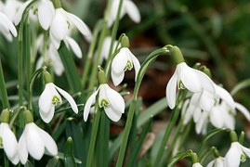

Pranostiky na březen

Jestli březen kožich stáhl, duben rád by po něm sáhl.

V březnu prach a v dubnu bláto - sedlákovi roste zlato.

Na svatého Bedřicha slunko teplem zadýchá.

O svatém Tomáši sníh bředne na kaši.

Na svatého Řehoře, líný sedlák, který neoře.

Na svatého Jáchyma skončila se už zima.

OÚ Neplachovice, Na Návsi 16, 747 74 Neplachovice  úřední hodiny: Po, St 7:00 – 11:30 12:00 – 17:00  tel.: 553 662 221  e-mail: podatelna@neplachovice.cz  http: //www.neplachovice.cz | 02/15  28. 02. 2015

3. schůze rady obce dne 26. 1. 2015

Rada obce na svém zasedání schválila zajištění aktualizace „PRVKUK“ firmou Mott MacDonald za 25.000,- Kč bez DPH, inventarizační zprávu k 31. 12. 2014. Dále rada obce uložila starostce obce připravit smlouvu o užívání prostor střelnice mezi Obcí a AVZO.

4. schůze rady obce dne 9. 2. 2015

Rada obce na svém zasedání schválila smlouvu o výpůjčce nebytových prostor mezi Obcí Neplachovice a AVZO 80018; zveřejnění záměru o prodeji pozemku p. č. 272/2 a 333
a záměru o pronájmu části pozemku p. č. 822/6; na základě odběru stravy
pro zaměstnance úřadu od nového dodavatele dodržet podíl financování dle směrnice k závodnímu stravování; střednědobý plán vnitřní kontroly. Dále rada obce uložila starostce obce zpracovat výzvu na zpracování studie a projektové dokumentace rekonstrukce vytápění a kotelny v ZŠ.

Pozvánka na zasedání zastupitelstva obce
Vážení občané, zveme vás na 4. zasedání zastupitelstva obce, které se bude konat
ve středu 4. března 2015 od 17.00 hod. ve výdejně stravy základní školy. Hlavním bodem jednání bude schválení rozpočtu na rok 2015. Přesný program bude zveřejněn na úřední desce a webu obce.

Nové webové stránky obce
Vážení občané, v letošním roce jsme přikročili k obnovení webových stránek obce. Proměnili jsme jejich vzhled. Osnovu jsem se snažila rozdělit tak, aby byla přehledná. Je rozdělená na informace, které patří pod správou obecního úřadu, a na další, jež patří
do tzv. samostatné působnosti obce. V záložce kronika naleznete i fotografie, videa
a zpravodaj. Snad se vám naše stránky budou líbit. Tyto stránky aktualizujeme sami.
A ještě chvíli budeme ladit. Přivítáme vaše náměty a připomínky. Rovněž chci upozornit na to, že již několik let pro vás připravujeme záznamy z různých akcí konaných v obci.

Redakční rada:
Sylva Dufková, Markéta Tyllová, Mgr. Blažena Wertichová
Vydala obec Neplachovice, Na Návsi 16, 747 74 Neplachovice, tel.: 553 662 221
e-mail: podatelna@neplachovice.cz, web: http://www.neplachovice.cz

Možnosti stravování
vážení občané, vzhledem k tomu, že se někteří z vás zajímají o možnost stravování
v základní škole, rozhodla jsem se vás informovat o vývoji situace a možnostech řešení. Vzhledem k tomu, že v roce 2010 byla provedena rekonstrukce školní kuchyně za přispění dotací z ROP Moravskoslezsko, není možné stravování tzv. cizích strávníků s výjimkou několika seniorů. Počet seniorů je omezen. Tento stav potrvá až do května roku 2016, kdy bude ukončena doba, po kterou jsme byli takto omezeni. Proto jsme zjišťovali i další možnosti stravování v případě, že se dostanete do situace, kdy nejste schopni si sami uvařit nebo si pro stravu dojít. Je možné se dohodnout v ZD Hraničář na dovozu stravy
z Otic. To probíhá tak, že musíte mít dva jídlonosiče, které se střídají, a jídlo je přivezeno
a umístěno do skříněk u dílen a za obecním úřadem dle místa bydliště. Náklady na jeden oběd činí 67,- Kč. K dispozici je pouze jeden druh stravy. Do naší obce však zajíždí auto
s obědy firmy Tylšar a syn z Dolního náměstí v Opavě. Tato firma rozváží obědy zájemcům přímo domů, to je výhodné právě pro občany, kteří mají problémy si pro oběd zajít. Cena jednoho oběda i s dovozem je 68,-Kč. Pokud nemáte jídlonosiče, pak je možné dodat oběd v plastových miskách, tam je potřeba počítat s větší částkou za oběd. Zde je možnost výběru ze čtyř jídel. Telefonní kontakt na jídelnu je 553 716 185.

Volně pobíhající psi
Opět apeluji na majitele psů, hlavně těch, kteří rádi utíkají z domova a toulají se nám
po obci. Je opravdu velmi nepříjemné, když se s takovým psem potká malé dítě nebo senior nebo kdokoliv. Nikdy nemůžete ani vy jako chovatel vědět, jak se váš pes zachová. K napsání tohoto článku mě vede čerstvá zkušenost. Začátkem měsíce února se ke mně do kanceláře dostavila jedna občanka se zkrvavenou rukou s tím, že když venčila psa, tak ho napadl volně pobíhající pes. Při potyčce, když chtěla oba oddělit, byla zraněna nejenom na ruce, ale i na nohou. Tento případ je velkým varováním a ponaučením. Poškození musí několikrát navštívit veterináře a každá návštěva stojí peníze. Majitelka musela navštívit lékaře a dodat potvrzení od majitele pobíhajícího psa, že není nakažený, jinak jí hrozil pobyt v nemocnici a další nepříjemnosti. V současné době se snažíme spor řešit dohodou. Nemusí tomu tak být vždy. Pokud by se to někomu z občanů stalo znovu, musí vše oznámit na policii, případně se s tímto případem obrátit na Magistrát města Opavy, odbor životního prostředí, tam pak bude vedeno proti majiteli psa správní řízení. Znovu vás žádám, abyste si své psy pečlivě doma zajistili. Určitě se nikdo z vás nechce stát postiženým nebo obviněným, a proto předcházejte těmto střetům a sporům. Proč mají doplácet majitelé psů, kteří poctivě vodí své psy po obci na vodítku a uklízejí po svých miláčcích, na majitele, kteří psy mají, ale vůbec je nezajímá, co dělají?

Dana Schreierová, starostka

Informace knihovny

Změna výpůjční doby: v úterý 10. března bude knihovna z důvodu školení uzavřena!!!

Březen - měsíc čtenářů 2015

Motto: 2015 - Nejlepší čtenář je táta!

Místní knihovna Pavla Křížkovského v měsíci březnu vyhlašuje čtenářskou amnestii
na poplatky spojené s upomínkou. Pokud se v této době dostavíte do knihovny vrátit výpůjčky, budou Vám poplatky spojené s upomínkou prominuty!

Ocenění nejlepšího čtenáře - TÁTY 2015

V roce 2014 jsme v knihovně založili novou tradici – oceňování nejlepších čtenářů. Základním kritériem pro výběr Čtenáře roku je počet výpůjček konkrétního čtenáře
za uplynulý rok, jak byl vykázán ve výpůjčním systému. Letos hledáme nejlepšího čtenáře roku – TÁTU. Tátové čtenáři musí mít v tomto roce nezletilé děti, musí mít průkazku
do knihovny, kde si nejen půjčují dokumenty, ale aktivně se zapojují do její činnosti. Tátové svým dětem totiž málo čtou. Více než polovině dotázaných dětí čte nejčastěji knížku jejich maminka (58%) a na druhém místě byla jmenována babička (19%).
Na úplném chvostu tabulky se objevili tátové, kteří svým dětem čtou pouze v 16 % případů! Na druhé straně platí, že děti, kterým četli tátové, mají velmi pozitivní vztah
ke čtení. Čtením se svým dětem přibližujeme a tátové by tak měli této příležitosti využívat mnohem častěji.

Vyhodnocení:
Nejlepší čtenář - TÁTA:
1. Libor Dluhoš, Holasovice
2. Lukáš Ťapťuch, Holasovice
3. Kamil Lubeník, Holasovice

Oceněným čtenářům - TÁTŮM budou předány knižní poukázky a pamětní listy v březnu při návštěvě knihovny.

Ve dnech 1. března až 30. dubna Vás srdečně zveme do knihovny na výstavu fotografií Libora Hřivnáče.
Termín výstavy: 1. 3. 2015 - 30. 4. 2015 vždy ve výpůjční dobu
Místo konání: MK Pavla Křížkovského, půjčovna, 1. patro
Vstup volný!

Soutěž pro děti: LOVCI PEREL
Milé holky a kluci, milovníci knížek a příběhů,
zapojte se do celoroční hry, ve které se stanete lovci perel. V průběhu roku máte šanci získávat perly jednoduše tak, že při čtení knížek budete trošku aktivní.
Hra Lovci perel mění čtení v dobrodružství a z práce s knihou dělá zábavu. Vybrané dětské knížky se ve hře stávají perlorodkami a přinášejí svým čtenářům zajímavý zisk v podobě opravdových perel.

Pravidla hry LOVCI PEREL:

- Chceš-li se stát lovcem perel, přihlas se v knihovně do soutěže.
- Najdi si na regálech knihu, která je označena jako perlorodka.
- Chceš-li získat prostřednictvím této knihy perlu, vyplň správně hrací kartu, alespoň její hlavní část. Pokud ti ji tvá knihovnice nenabídla, řekni si o ni.
- Otázky z karty si přečti dřív, než se pustíš do knížky.
- Vyplněnou kartu odevzdej paní knihovnici ke kontrole. Při své další návštěvě dostaneš krásnou perlu a za každou zodpovězenou nepovinnou otázku honorář ve speciální knihovnické měně Morionech.
- Odměna se dá získat také tak, že samostatně připravíš hrací kartu pro nějakou další knížku. Na výběru knihy se musíš domluvit s knihovnicí.
- Všechny Tvé odpovědi na nepovinné otázky podléhají přísnému knihovnickému tajemství a nikdo nepovolaný je nebude číst, napiš svůj svobodný názor.
- Na konci kalendářního roku budou všichni lovci perel mít možnost utratit vydělané Moriony ve vánočním krámku v naší knihovně....
POZOR!!!
Podmínkou získání perly je nejen vyplnění karty, ale také vrácení této knihy do 1 měsíce!
Při návštěvě knihovny si smíš odnést domů maximálně 2 knihy, označené jako PERLORODKY.

Zdobení velikonočních vajec bavlnkovou technikou
Chcete mít letos originálně zdobená vajíčka? Zkuste nějakou jinou techniku než barvy
na vajíčka. Přijďte si vyrobit vejce podle svých představ.
Termín: sobota 14. března, 15.00 - 17.00 hod
Místo konání: MK Pavla Křížkovského, I. patro, boční vchod
Vstup volný!
S sebou si přineste vyfouklá velikonoční vajíčka!!!

Za knihovnu: Helena Dehnerová

Kino Holasovice – hrajeme v únoru

4. 3. 2015 Lucy, akční, sci-fi Francie/USA
18.00 hodin mládeži přístupný od 15 let, mluveno česky

11. 3. 2015 Želvy Ninja, dobrodružný, akční USA
18.00 hodin mládeži přístupný, mluveno česky

18. 3. 2015 Transformers: Zánik, akční, sci-fi USA
18.00 hodin mládeži přístupný, mluveno česky

25. 3. 2015 Hodinový manžel, komedie ČR
18.00 hodin mládeži přístupný od 12 let, mluveno česky

Akce v měsíci březnu v okolních obcích:

7. 3. 2015 – Výroční schůze, Myslivecké sdružení Hůrka Holasovice
28. – 29. března 2015 – Otevření muzea Slezský venkov, Holasovice Dvůr, pořádá občanské sdružení Slezský venkov

BEZPLATNÝ POČÍTAČOVÝ KURZ
Vážení občané,
dovolíme si vám nabídnout bezplatný počítačový kurz v rámci schváleného projektu „Vzdělání do všech koutů“ reg. č. CZ 1.07/3.1.00/50.0141. Do kurzu se mohou přihlásit občané v produktivním věku, občané evidováni na úřadu práce nebo ženy na mateřské dovolené.
Obsah školení: obsluha počítače a kancelářských programů, bezpečné užívání internetu, základní práce s fotografií. Náplň kurzu může být doplněna o vaše aktuální požadavky.
Místo konání: ZŠ Neplachovice
Termíny konání: čtvrtek od 16:00 hodin.
Předpokládaný začátek kurzu: polovina března.
Podrobnější informace pro zájemce: PaedDr. Ivana Pavlíková, 737 204 182
Na setkání s vámi se těší PaedDr. Ivana Pavlíková, Mgr. Leon Vašinka
1. Neplachovické deskohraní – hraní deskových (stolních) her

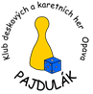
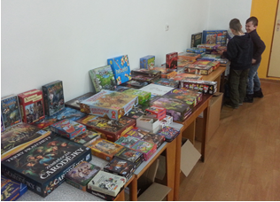
V pátek 23. ledna od 17:00 hodin proběhlo v kulturní místnosti v Neplachovicích první „Neplachovické deskohraní“, které pořádala Komise
pro prevenci a dopravu obce Neplachovice za účasti Klubu deskových a karetních her Opava s názvem PAJDULÁK.
Nejvíce zájemců různých věkových kategorií přišlo v prvních dvou hodinách po zahájení akce. Ihned po příchodu se návštěvníkům věnoval volný člen klubu PAJDULÁK a seznámil příchozí jak se širokou nabídkou deskových her, tak i s možností zahrát si kteroukoliv z těchto her, kdy této příležitosti využili všichni beze zbytku.
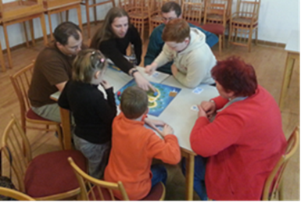
Nabídka deskových her byla nejen tuzemské, ale
i zahraniční provenience a dle sdělení členů klubu PAJDULÁK se jednalo pouze o poměrnou část her, které má tento klub k dispozici.
Následný ohlas na pořádanou akci z řad veřejnosti a členů zastupitelstva obce Neplachovice nás utvrzuje v záměru pokračovat v pořádání těchto akcí i v dalším období.

Zdeněk Paluzga, předseda komise pro prevenci a dopravu obce Neplachovice

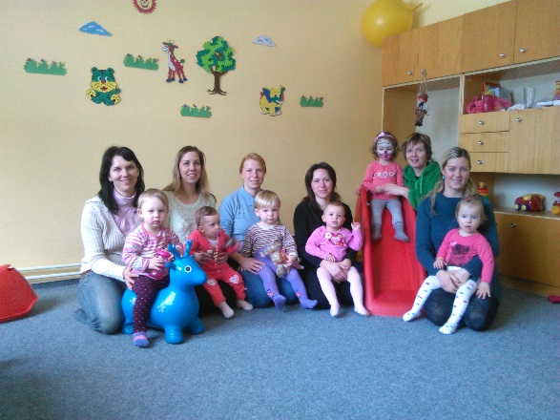
Slavnostní otevření dětského klubu Kuřátko

Dne 4. února 2015 byl opětovně po delší době otevřen dětský klubík Kuřátko v prostorách bývalého bytu v ZŠ Neplachovice. Velké poděkování
za znovuotevření dětského klubu patří paní PaedDr. Ivaně Pavlíkové - ředitelce ZŠ Neplachovice a paní Daně Schreierové - starostce obce Neplachovice,
bez jejichž pomoci a součinnosti si nelze realizaci dětského klubu představit.
Na naše první setkání přišlo celkem 6 maminek, z blízka i z daleka , s dětmi do 3 let věku. Na programu byly společné říkanky, písničky a především hraní. Věříme, že se maminkám a dětem společně strávená chvíle líbila a že se uvidíme na dalších setkáních – tedy každou středu od 09:00 hod. v bývalém bytě v ZŠ Neplachovice (vchod vedle tělocvičny, vstup brankou z parkoviště na Zámecké ulici v Neplachovicích).

Martina Paluzgová a Daniela Bujnochová
Policejní pohádky v Neplachovické školce

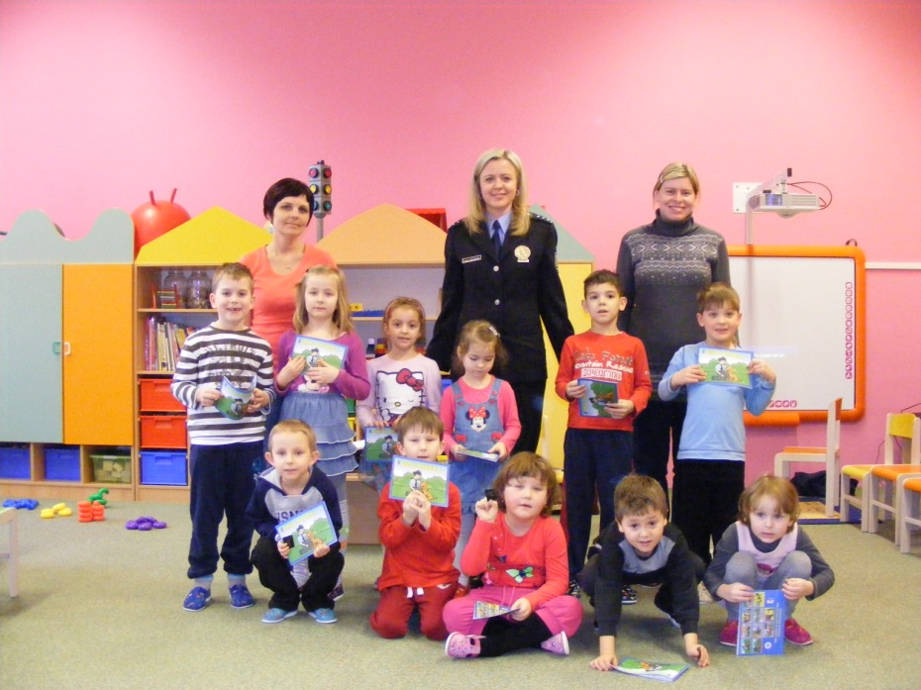
Publikace policejních pohádek, která byla na konci loňského roku vydána Krajským ředitelstvím policie Moravskoslezského kraje, byla představena v úterý 10. února 2015 v odpoledních hodinách dětem
a paním učitelkám z mateřské školy v Neplachovicích.
Malým posluchačům byl představen hlavní hrdina z policejních pohádek, policista Honzík i jeho kamarád soudce, spravedlivý Přemysl. Pohádka, kterou paní policistka ze skupiny tisku a prevence Opava nprap. Bc. Pavla Welnová dětem přečetla, byla „O statečném policistovi Honzíkovi“. Celý příběh vypráví o nebezpečné řece a chlapci, který se ji snaží přejít po hraně splavu a hrozí, že se utopí. V tu chvíli zasáhne policista Honzík a chlapce zachrání. Děti příběh zaujal a zapamatovaly si z něj spoustu informací.
Po přečtení pohádky a malé diskuzi si děti vyzkoušely, jak se snímají otisky prstů a prohlédly si a vyzkoušely součást vybavení pořádkových a dopravních policistů.
Všechny pohádky v knížce jsou inspirovány skutečnými událostmi. Kniha je neprodejná. Zdarma ji však mohou získat zástupci škol. Součástí knihy jsou i dvě CD s jednotlivými pohádkami, které předčítají samotní policisté a soudce."
Bc. Zdeněk Paluzga, předseda komise pro prevenci a dopravu obce Neplachovice

Hasičský bál po dvacátéprvé

V sobotu 14. února se uskutečnil na sále hospody U Lípy hasičský bál. V novodobé historii sálu to byl již dvacátý první. V předprodeji bylo prodáno 136 vstupenek, čímž byla naplněna kapacita sálu. K tanci hrála osvědčená kapela pana Baďury z Dolního Benešova. Při příchodu byl každý přivítán štamprličkou. Velký zájem byl o prodej losů. Do tomboly přispěli členové sboru, příznivci, obec a zemědělské družstvo. Všem za poskytnuté dary děkujeme. Ples byl zahájen starostou sboru, který všechny účastníky přivítal, popřál pěknou zábavu a seznámil s programem. V průběhu večera bylo vystoupení našich hasičů. Formou černého divadla jsme byli seznámeni se záchranou pštrosů z farmy. Sál bouřil nadšením. O přípravu se velkou měrou postarala paní Alena Hloušková se svým štábem.
K tradici našich plesů patří i okrášlení žen a pánů. O půlnoci jsme losovali tolik výher, že mohl vyhrát každý. Jsme rádi, že náš ples přispěl ke kulturnímu životu naší obce. Příští ples bude 6. února. Na fotografie a video z plesu se můžete podívat na www.neplachovice.cz/obec/kronika/fotokronika nebo videokronika.
Jiří Čech, starosta SDH

Prvňáčci s Šípkovou Růženkou
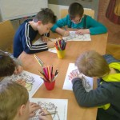
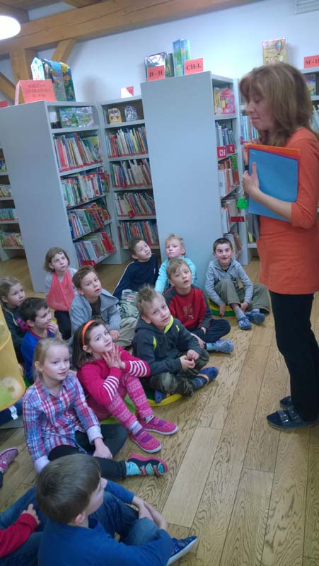
Zábavné a dobrodružné dopoledne naši nejmenší čtenáři z 1. třídy zažili 28. ledna 2015. V čerstvě napadaném sněhu děti radostně kráčely do Místní knihovny Pavla Křížkovského v Holasovicích. Paní knihovnice Helena Dehnerová nás s úsměvem přivítala a najednou jsme se ocitli v krásném prostředí plném knih. Seznámila nás se vším, co se v knihovně děje. Velkým zážitkem bylo legrační slovo „podprdelníček“, na kterém děti seděly, poslouchaly výklad, aktivně se hlásily a hemžily se na svém měkoučkém polštářku. Paní Helena dětem vysvětlila, že budou na konci celého projektu pasováni na rytíře a rytířky psaného slova. Dokonce také prozradila, že je bude pasovat král Knihoslav I. Naši malí čtenáři jsou nyní bojovníci
s písmenky, ale všichni se dohromady snažíme, aby jejich čtenářská cesta byla příjemná. Děti odpovídaly na otázky, kdo je spisovatel, kdo je ilustrátor,
a zaposlouchaly se do mluveného slova paní knihovnice. Po napínavém pohádkovém příběhu, který prvňáčky zaujal, si začaly vytvářet svou první knížku. Úkolem bylo vyplnit pracovní listy. Děvčátka si mohla vybarvit Šípkovou Růženku
a na hochy čekal drak. Velkým zážitkem bylo zdobení ilustrace barevnými lesklými flitry
v tubě. Znalosti písmenek mohly děti uplatnit v dalších pracovních listech, ve kterých měly za úkol doplňovat vynechaná písmena
v pohádkových slovech. Dopoledne jsme si bezvadně užili, paní knihovnici Heleně Dehnerové děkujeme
za trpělivost, pomoc, krásný výklad a dobrodružství. Děkujeme za ochotu také paní Libě Herberové, pracovnici OÚ Holasovice.
Věříte na kouzla a čáry? Že ne? Copak nevíte, že
v knihovně existují kouzelní skřítkové Knihovníčci? Pomáhají totiž s nejrůznějšími úkoly, pssst…musíte se v knihovně chovat tiše a ohleduplně, abyste je nevyplašili. A odteď děti říkají paní knihovnici „paní kouzelnice“.
Mgr. Martina Mrkvanová

Ledová Praha
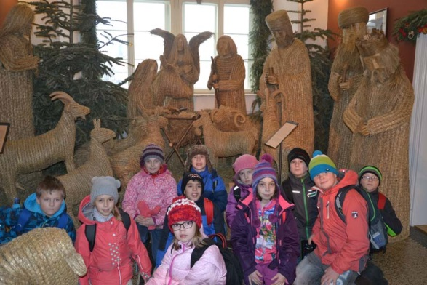
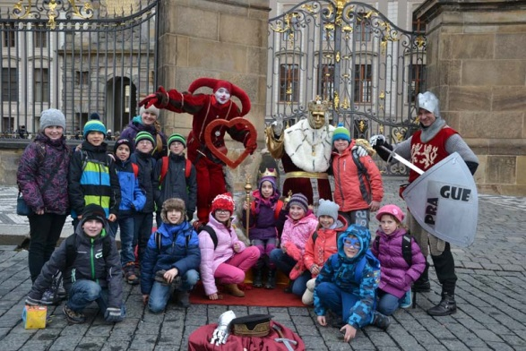
V sobotu 31. ledna jsme byli na výletě v Praze. Naše cesta začala v Opavě
na východním nádraží
v brzkých ranních hodinách. Už na cestě nás potkaly první zážitky, viděli jsme lišky, srny, zajíce, labutě. Nejlepším zážitkem z vlaku byl chlapec v kiltu a náš upovídaný kamarád průvodčí. Po dlouhé cestě jsme byli konečně v Praze. Náš dlouhý výlet začínal
na Václavském náměstí, kde jsme se chtěli vyfotit se sv. Václavem, ale turisté z asijských zemí nám to neumožnili. Vše se nám podařilo napravit u orloje, kde jsme absolvovali vyhlídku z věže, viděli jsme tedy celé hlavní město z ptačí perspektivy. Dále jsme navštívili Náprstkovo muzeum asijských, afrických a amerických kultur, kde jsme shlédli unikáty
z 19. století. Muzeum Karlova mostu nás uchvátilo expozicí, jak se stavěl Karlův most. Odtud jsme se vydali na Karlův most, na kterém bylo mnoho turistů a soch. Naši účastníci nám neustále hlásili blížící se Mc´Donalds, kde jsme dočerpali energii. Spokojeni jsme pomalu postupovali do strmého kopce na Hrad. Před Hradem jsme se fotili
s hradní stráží. Měli jsme možnost
se zvěčnit i se šaškem a králem. Královnu si na chvíli zahrála paní učitelka Střížová. Paní Rychtová pak měla tu čest stát se princeznou.
Na Pražském hradě jsme navštívili katedrálu sv. Víta, baziliku sv. Jiří, starý královský palác a Zlatou uličku. Dalším zážitkem byla jistě cesta metrem
a návštěva obchodního centra Palladium. Cestu zpět jsme absolvovali v Pendolinu
a Vrbence, kde všichni účastníci již nevydrželi a usnuli. V Opavě nás již čekali rodiče. Tím náš zajímavý výlet skončil. Největší dík patří paní učitelce Střížové, která si našla čas
a tuhle dlouhou a náročnou cestu se s námi rozhodla absolvovat. Také děkujeme
za doprovod paní Rychtové a paní Cekotové .
Účastníci zájezdu
Vážení občané

V období vegetačního klidu probíhá v naši obci kácení stromů a náletových dřevin.
Pracovníci obecního úřadu konce roku pokáceli javor v zámeckém parku, který se vlivem podmočení nebezpečně naklonil a hrozil jeho pád. Dále pokáceli vrbu v zahradě ve školce a provedli vyčištění plochy pod školou a na střelnici od náletových dřevin.
Pokáceli jsme rovněž dvě třešně v aleji na ulici Loděnická, které měly kmeny vyhnité, duté a byly nebezpečné pro chodce tak pro dopravu. Tyto stromy nám zdarma pokácel pan Petr Vaněk, který má platné osvědčení pro práci s motorovou pilou. Touto cestou mu za provedenou práci děkuji.
Dále budeme řešit kácení dvou borovic na ulici Na Nivě před domem pana Jiřího Podolského. Větve těchto stromů se při silných větrech dotýkají elektrického vedení a polámané větve při dopadu na elektrické vedení způsobují přerušení dodávek proudu v této lokalitě.
Místa po vykácení budou znovu osázena novými dřevinami.

Za komisi ŽP, Dehner Jiří

Hasiči IX. okrsku schůzovali

V sobotu 21. února se uskutečnila výroční vylná hromada IX. okrsku Pavla Křížkovského ve Vávrovicích. Všech dvanáct sborů vyslalo své delegáty. Mezi hosty byli starostové obcí z Holasovic, Brumovic, městských částí Vávrovice a Vlaštovičky, ředitel ZD Hraničář ing. Břetislav Hrbáč a starosta okresního sdružení hasičů Mgr. Jan Dumbrovský. Bylo zhodnoceno období roku 2014, přijat nový plán činnosti pro rok 2015 a zvolen nový výbor. V čele zůstává nadále br. Alois Bartkovský. Byla rovněž předána různá vyznamenání a čestná uznání. U příležitosti 150. Výročí založení dobrovolného hasičstva byly předány stuhy k čestným praporům sborům Brumovice, Loděnice a Neplachovice. Výroční valnou hromadu pozdravil čestný starosta okrsku br. Jan Maške a starosta z polských Wiechowic. Pěkný průběh byl zakončen dobrým občerstvením hasičů z Vávrovic.
Jiří Čech, starosta SDH

V měsíci únoru oslavili své významné životní jubileum:

Kramná Věra – 85 let
Dehnerová Jitka – 70 let

Oslavenkyním srdečně blahopřejeme a přejeme jim do dalších let hodně zdraví, štěstí
a rodinné pohody.
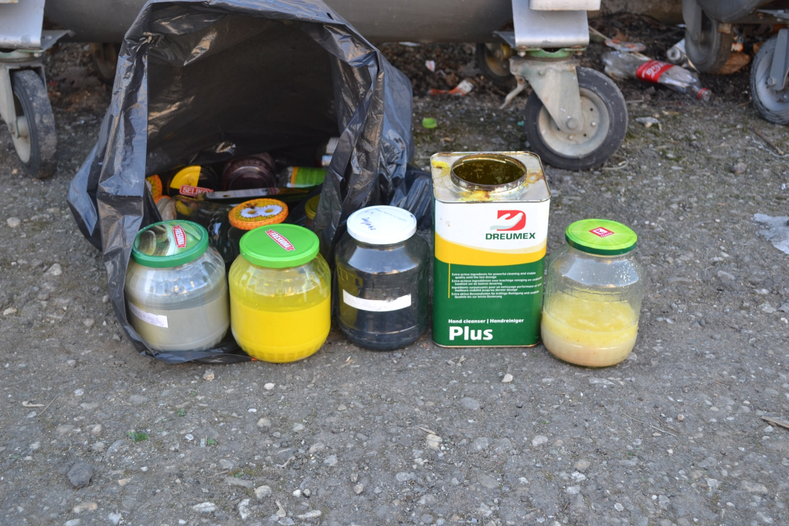
Vážení občané

Spousta občanů naší obce má zvláštní způsob třídění odpadů. Proto jsme se rozhodli otisknou některé fotografie ve zpravodaji, aby jste si vy občané udělali obrázek jak to v kontejnerech na tříděný odpad vypadá.





